**Инструкция по установке Программного обеспечения Microsoft Power BI и подключению к Базе данных**

Разработал: Норов П.М.

Команда: 10

Эл.почта: pnorov5@gmail.com

Дата: 30.07.23

ГК «Корус Консалтинг»

Для того, чтобы работать с визуализатором Power BI, необходимо установить Программное обеспечение (далее ПО) Microsoft Power BI Desktop. Сразу хочу отметить, что данное ПО возможно установить только на Операционные системы (далее ОС) Windows. Если у Вас есть пожелания смотреть отчеты на других ОС, либо хотите отчет в другом визуализаторе, пожалуйста, напишите мне на почту. Наша команда учтет Ваши пожелания!

Инструкция:

Рекомендую скачивать ПО с официального сайта: <https://www.microsoft.com/ru-RU/download/details.aspx?id=58494>

После того, как Вы перейдете на официальный сайт Вам необходимо выбрать язык версии и скачать установщик

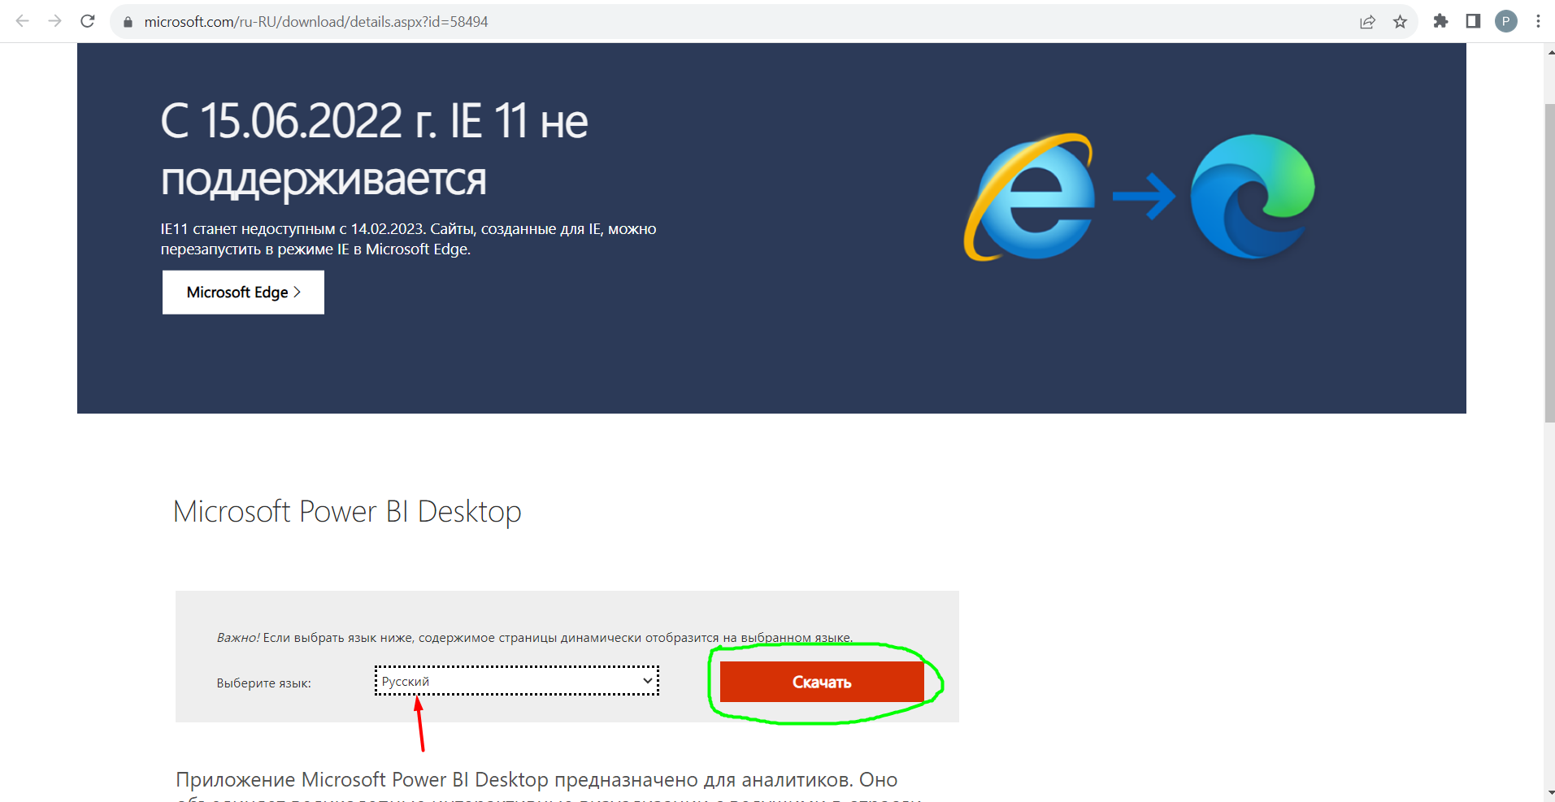

Открываете установщик и подтверждаете выбранный язык версии, нажимаете на кнопку «Далее»

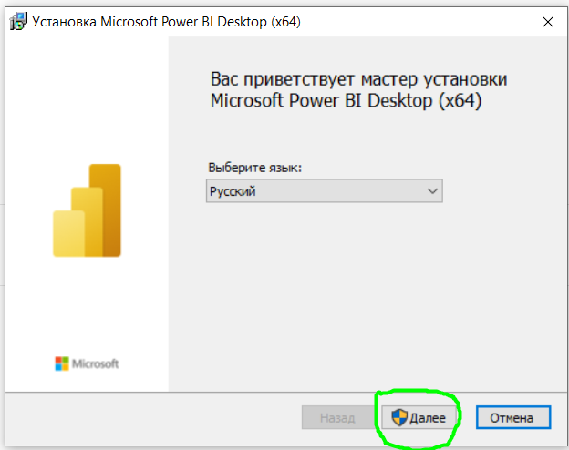

Затем, разрешаете вносить изменения на Ваш компьютер, нажимаете а кнопку «Далее», принимаете условия лицензионного соглашения и нажимаете на кнопку «Установить»

К сожалению, Power BI desktop запрещает делать снимок экрана, так что придется сфотографировать некоторые действия на телефон, простите за качество!

Открыв Power BI, у Вас откроется окно. Нажимайте на «Получить данные»

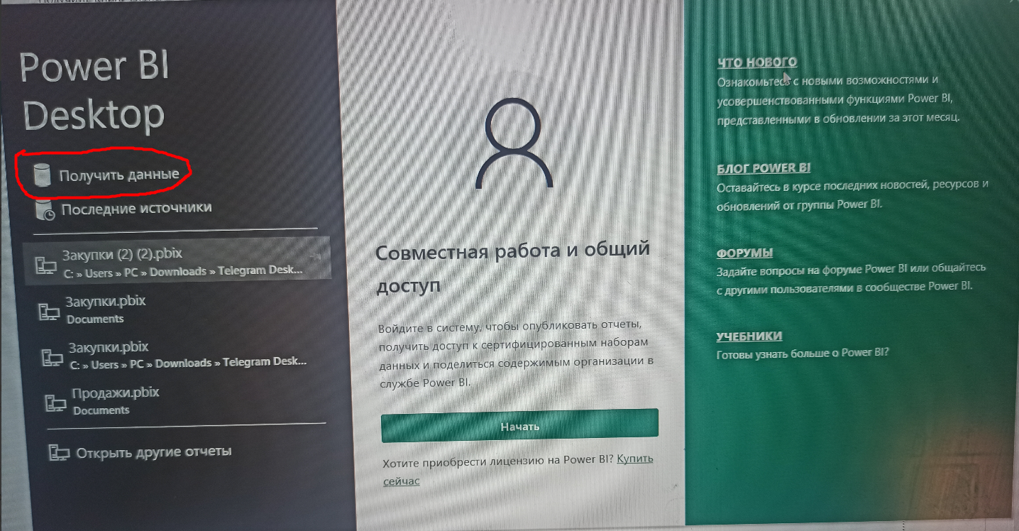

Вам откроется окно со всеми доступными источниками данным. Вам нужно будет немного пролистнуть и подключить Postgresql

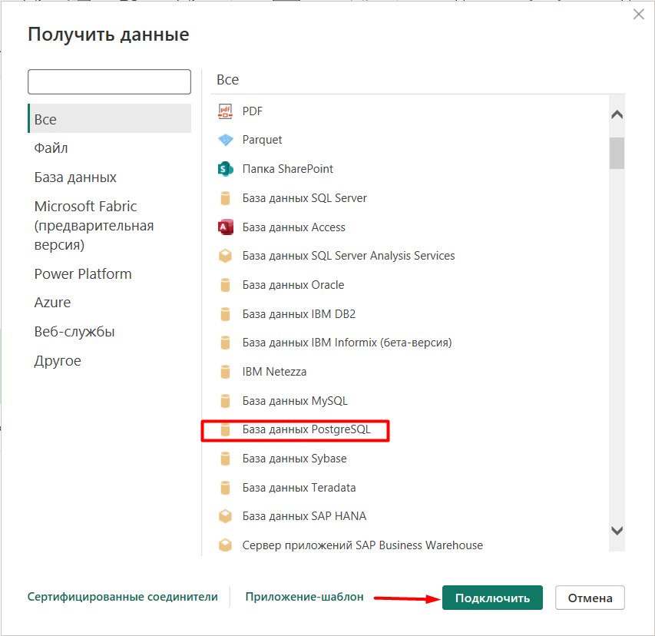

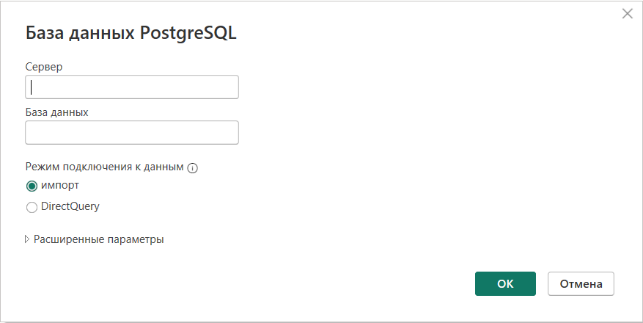

После чего Вам надо будет подключиться к серверу на котором лежит База данных (далее БД). В строке «сервер» введите: ***10.1.108.29***. В графе «База данных» надо ввести название БД к которой хотите подключиться. Вы можете подключиться как к собственной БД, для этого надо будет ввести ***internship_sources***, так и к нашей, корпоративной, для этого надо ввести «***internship_10_db***». Я в данной инструкции подключусь к ***internship_10_db***. Далее надо выбрать «импорт» и нажать на кнопку «ok»

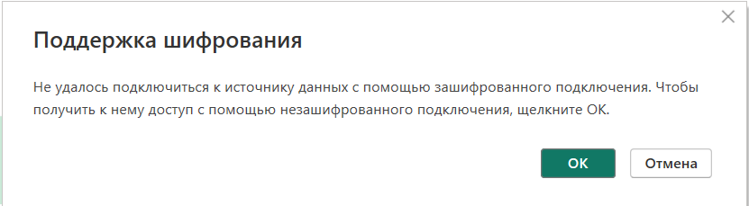

У Вас может всплыть данное сообщение. Это служба безопасности Microsoft предупреждает, что не удается создать безопасное подключение. Дело в том, что подключение происходит по сети корпоративного vpn (инструкция по подключению к впн будет приложена отдельным файлом). Поэтому не обращаем внимания и нажимаем «ok»

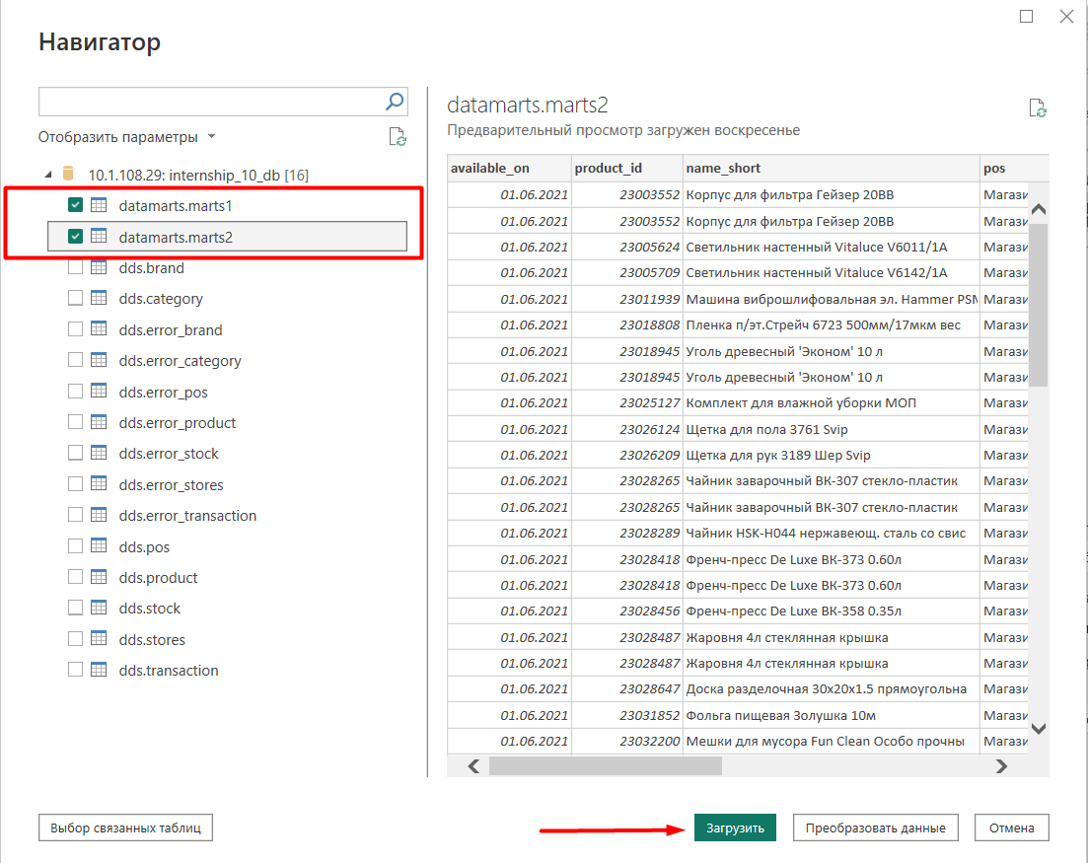

Здесь Вам нужно будет выбрать целевые таблицы «datamarts.marts1» и «datamarts.marts2» и нажать на кнопку «загрузить»

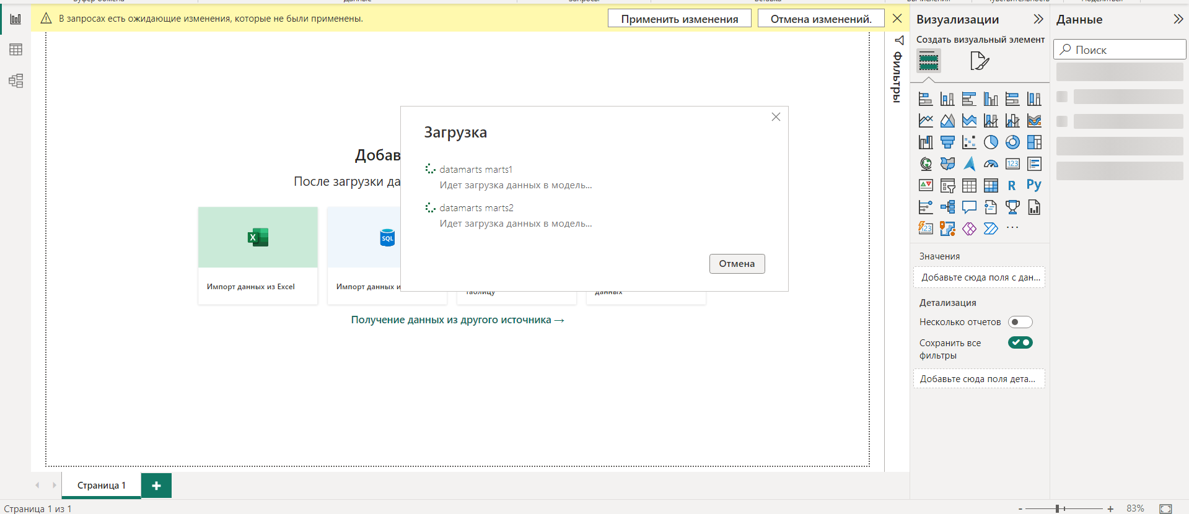

Могут выскочить вот такие предупреждения, не пугайтесь, все хорошо, загрузка идет, просто игнорируйте их!

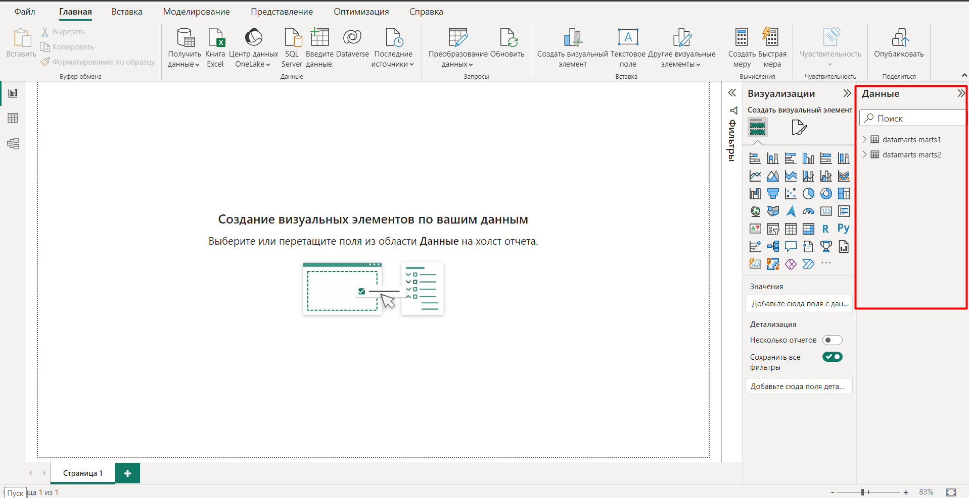

Как только загрузка завершится, в панели «Данные» в правой части экрана вы увидите загруженные таблицы. Можете приступать к работе с отчетами!